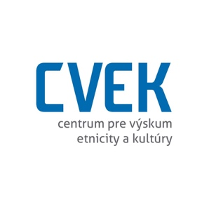
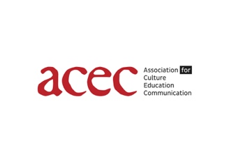
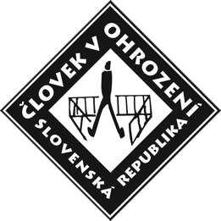

Tlačová správa
Bratislava 20.04.2017

Mimovládny sektor v správe o aktivitách integrácie Rómov vyzdvihol vo viacerých lokalitách úspech.

Monitorovaciu správu k zavádzaniu opatrení Národnej stratégie integrácie Rómov na Slovensku vydáva konzorcium 7 mimovládnych organizácií.
Správa, pripravená pre Európsku komisiu, si všíma, že napriek celkovému pomalému progresu a neschopnosti Slovenska efektívne a rýchlo čerpať existujúce finančné zdroje z Európskych štrukturálnych fondov, aktívne obce a mimovládne organizácie dlhodobo pracujúce v niektorých lokalitách dosiahli hmatateľný úspech. Jannet Knappeková a Adrián Berky z komunitného centra vo Veľkom Krtíši však dodávajú: „Zavádzanie opatrení do praxe či čerpanie eurofondov je však len na (svoj)vôli miest a obcí a snahe mimovládnych organizácií ako je tá naša, ktorá za viac ako 10 rokov pomohla takmer tisícke ľudí zredukovať dlhy, svojpomocne si zlepšiť bývanie a mnohým získať zamestnanie.“
Správa upozorňuje, že sú aj obce a mestá, ktoré nemajú záujem vytvoriť príležitosť, aby si Rómovia sami dokázali pomôcť. Naopak situáciu riešia odopieraním prístupu k verejným službám, pitnej vode alebo násilným vysťahovávaním. Jarmila Vaňová z košickej organizácie ROMED konštatuje, že „ aj v prípade úspešných obcí akým je Hlinné, ktoré správa analyzuje, je však kľúčové, aby sa zapojili do tohto úsilia všetci aktéri – mestá, štátna správa, mimovládky a samotní Rómovia. Najmä v oblasti vzdelávania obce, kde sú iba tzv. rómske školy, nedokážu samé túto situáciu zmeniť. Výsledkom je, že viac Rómov pracuje, zlepšili si bývanie, ale ich deti nemajú šancu dostať sa na stredné a vysoké školy, kde by dosiahli adekvátne vzdelanie na kvalifikovanú prácu, ktorá je cestou z chudoby.“ Zuzana Havírová zo skalického Rómskeho advokačného a výskumného strediska upozorňuje, že „vzdelávanie rómskych detí je oblasť, kde naďalej fatálne zlyhávame.“ Dodáva: „Je smutné, že ministerstvo školstva nemá žiadny reálny plán ako situáciu riešiť. U našich susedov v Čechách a Maďarsku prijali zásadné reformy, či už špeciálneho školstva alebo vzdelávania v rannom detstve. Skúsenosti týchto krajín alebo našich mimovládok, ktoré otestovali úspešne metódy podpory znevýhodnených detí však ministerstvo asi nezaujímajú.“
Správa sa okrem vzdelávania, riadenia politík začleňovania, čerpania fondov, zameriava na pretrvávajúci problém volebnej korupcie, diskrimináciu, anticiganizmus a tiež znepokojujúce prípady policajného násilia a brutality v rómskych osadách. „Tieto prípady opätovne poukazujú na potrebu vytvoriť nezávislú inštitúciu, ktorá bude vyšetrovať podozrenia polície z nezákonných postupov,“ konštatuje Braňo Tichý z organizácie Človek v ohrození.

Správu pripravili:
Asociácia pre kultúru, vzdelávanie a komunikáciu (ACEC), Centrum pre výskum etnicity a kultúry (CVEK), Človek v ohrození, Komunitné centrum menšín, Roma Media – ROMED, Rómska platforma, Rómske advokačné a výskumné stredisko.
Monitorovacia správa je dostupná
v slovenskom jazyku tu: http://cvek.sk/publikacie/
v anglickom jazyku tu: http://cvek.sk/en/publications/

Kontakt pre média:
Jarmila Lajčáková, 0903 408 622 jlajcakova@cvek.sk
Zuzana Havírová, 0903 252 485 havir.zuzana@gmail.com

__________________________________________________________________________________
Monitorovacia správa sa zameriava na štrukturálne a horizontálne predpoklady úspešnej implementácie národnej stratégie integrácie Rómov na Slovensku a to konkrétne na riadenie a celkový rámec verejných politík v tejto oblasti, boj proti diskriminácii a anticiganizmu a na oblasť vzdelávania. Správa tiež obsahuje dve prípadové štúdie, z lokalít Veľký Krtíš a Hlinné, na ktorých ilustruje potenciál a obmedzenia slovenských integračných politík v praxi. Správa bola pripravená ako súčasť pilotného projektu rómskeho občianskeho monitoringu v 27 krajinách EÚ. Je financovaná Európskou komisiou, Generálnym riaditeľstvom spravodlivosť a spotrebitelia. Projekt je koordinovaný Stredoeurópskou univerzitou, Centrom pre štúdium verejných politík v partnerstve s Európskou sieťou lokálnych rómskych organizácií (ERGO Network), Európskeho centra pre práva Rómov (ERRC), Fundación Secretariado Gitano (FSG) a Rómskym vzdelávacím fondom (REF) a je implementovaný približne 90 mimovládnymi organizáciami (MVO) a expertmi z 27 členských štátov. Informácie o projekte a správy s ďalších krajín sú tu: https://cps.ceu.edu/roma-civil-monitor

